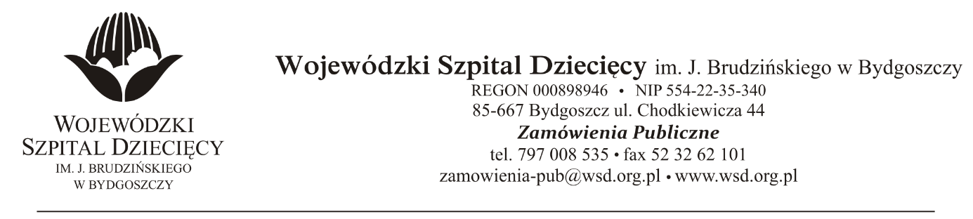
Bydgoszcz, dn. 2020-10-02
Nr sprawy 38/2020/PN

Do Wykonawców:
Dotyczy: postępowania o udzielenie zamówienie publicznego w trybie przetargu nieograniczonego na dostawy rękawic diagnostycznych dla Wojewódzkiego Szpitala Dziecięcego w Bydgoszczy.
INFORMACJA Z OTWARCIA OFERT
Zamawiający na podstawie art. 86 ust. 5 ustawy z dnia 29 stycznia 2004 roku Prawo Zamówień Publicznych (Dz. U. z 2019r. poz. 1843) przekazuje poniżej informacje z otwarcia ofert:
- Otwarcie ofert odbyło się w dniu 02.10.2020r., o godz. 10:00.
- Przed otwarciem ofert Zamawiający podał kwotę, jaką zamierza przeznaczyć na sfinansowanie zamówienia w wysokości: 129.600,00zł. brutto.
- Do upływu terminu składania ofert złożono 1 ofertę (kwota brutto):
ABOOK Sp. z o.o.
ul. Brzustowska 22
04-985 Warszawa
b.sufczynska@abook.com.pl
Pakiet 1 – Rękawice diagnostyczne za kwotę 223.560,00zł.
z up. Dyrektora
Wojewódzkiego Szpitala Dziecięcego
im. J. Brudzińskiego w Bydgoszczy
Z-ca Dyrektora ds. Administracyjno-Technicznych
mgr inż. Jarosław Cegielski

